Registro narrativo “Entre Escuelas”
En el marco del trabajo compartido Entre Escuelas desarrollamos distintas experiencias de lectura, narración y reflexión en torno a los cuentos “La media de los flamencos” y “Amigos por el viento”.

La media de los flamencos
La primera propuesta consistió en una narración grupal en la que participaron estudiantes, docente de grado, MA, bibliotecaria y docente de especial. Esta narración se implementó en varias oportunidades y en distintos días, permitiendo que diferentes personas aportaran su propia entonación y subjetividad al interpretar a los personajes. Cada lectura se convirtió en una experiencia distinta, en la que se potenciaron las emociones y expresiones de quienes asumían la voz del relato.
A partir de allí, mediante la oralidad, reflexionamos sobre los espacios y sentidos que abre el cuento: si los flamencos podían considerarse tontos, si la lechuza y el tatú actuaban desde la maldad o la malintención, o si las serpientes resultaban demasiado vengativas. Cada estudiante que interpretaba un personaje tuvo la posibilidad de vivenciar sus sentimientos y expresarlos desde su propio punto de vista.
La experiencia culminó con un debate grupal en el que, divididos en equipos, cada participante debía defender a su personaje. Este espacio promovió el diálogo, la empatía y la argumentación colectiva, fortaleciendo la capacidad de asumir y sostener diferentes perspectivas.
Registros fotográficos de lo trabajado con los estudiantes en proceso de alfabetización:
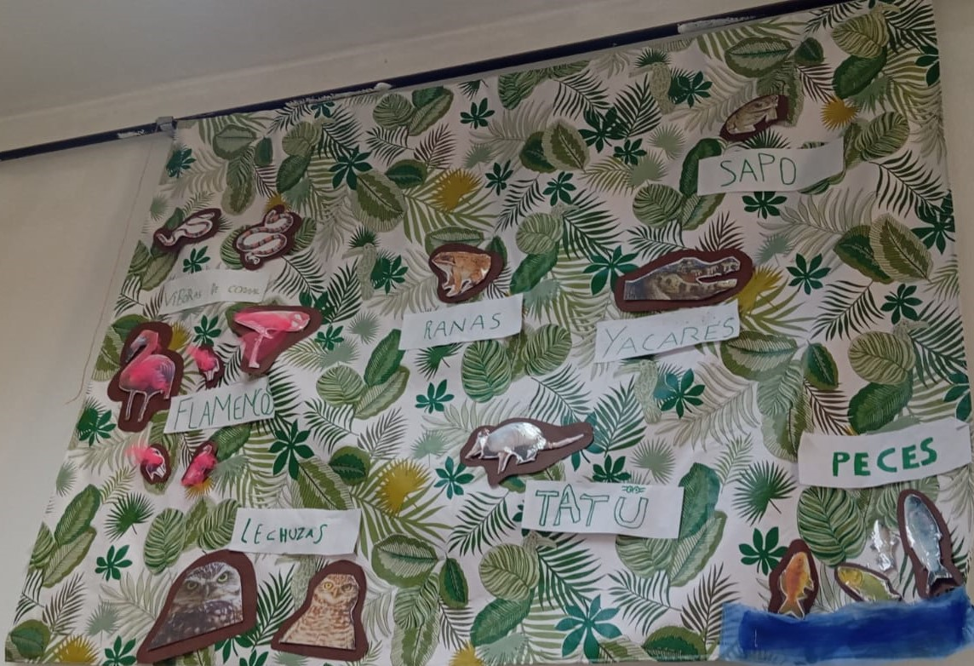
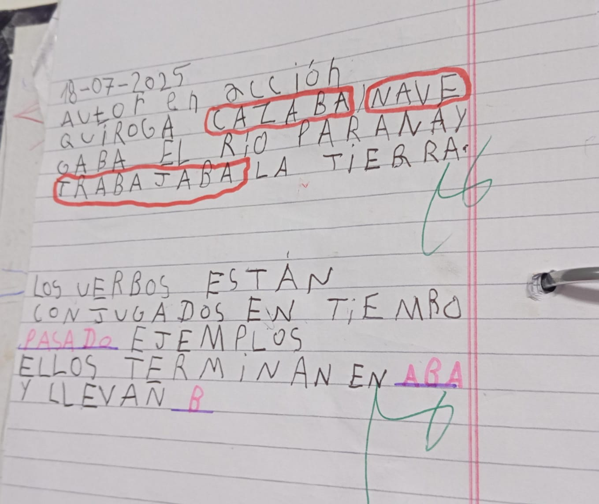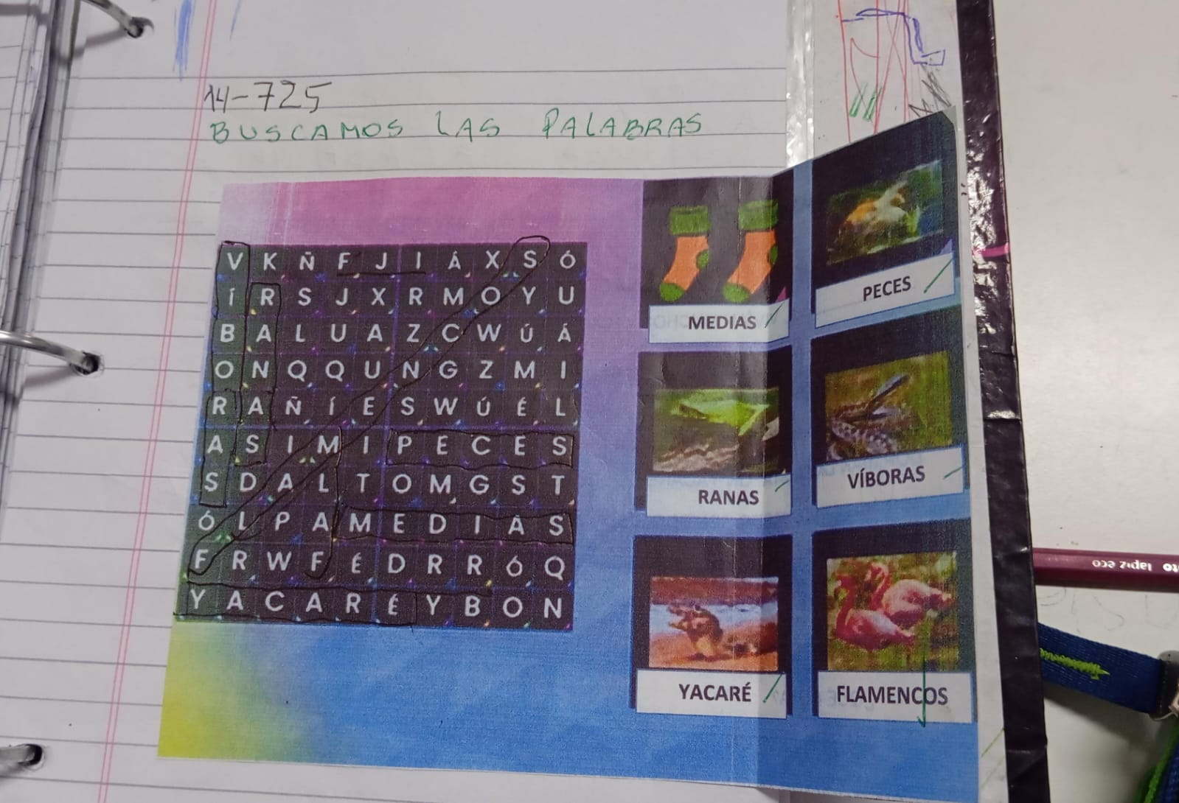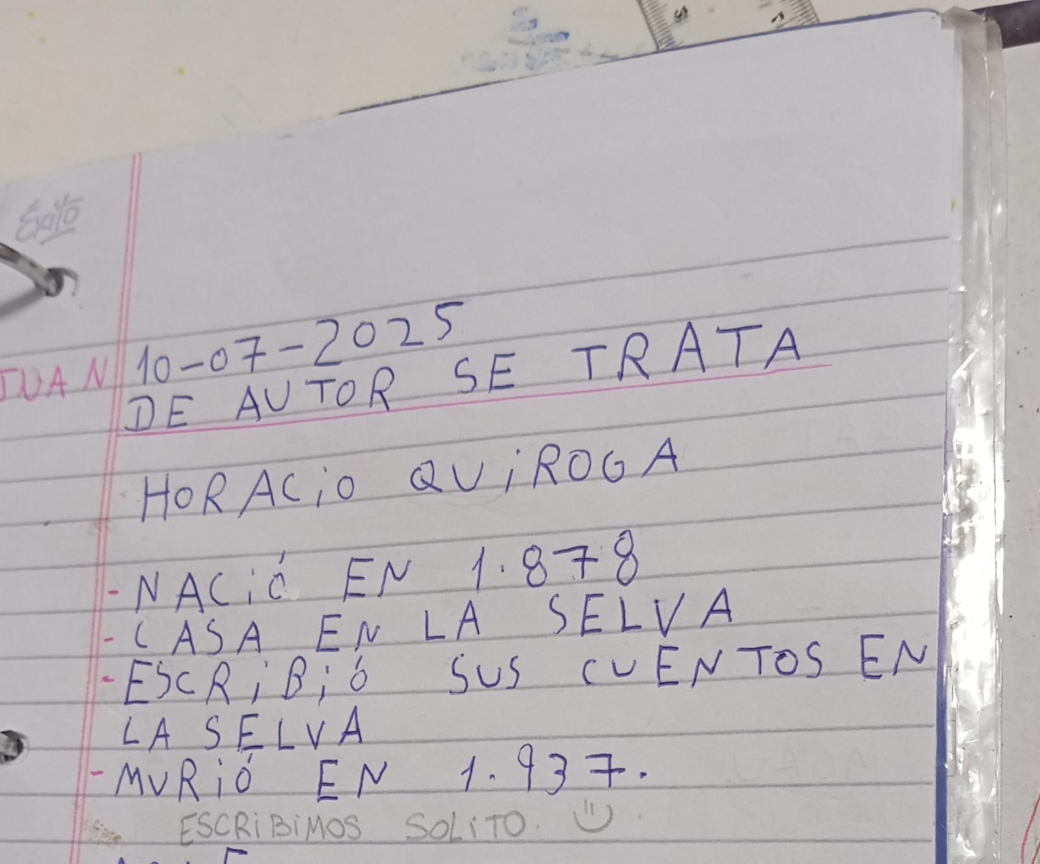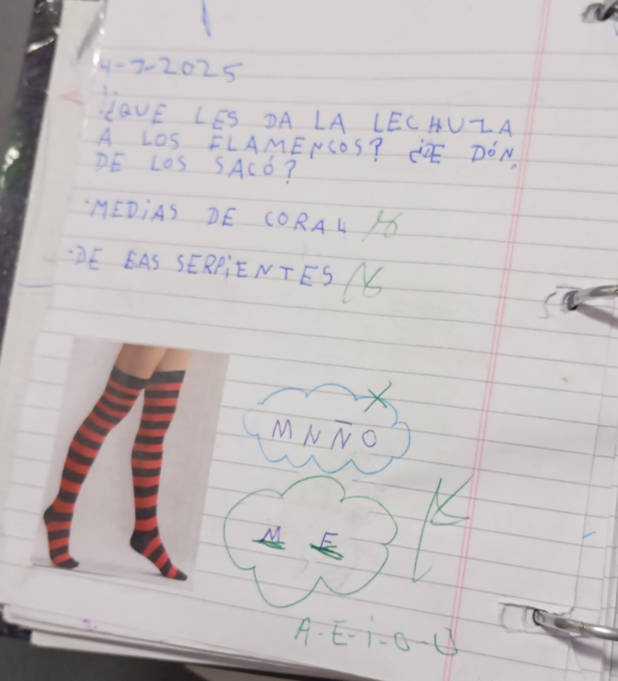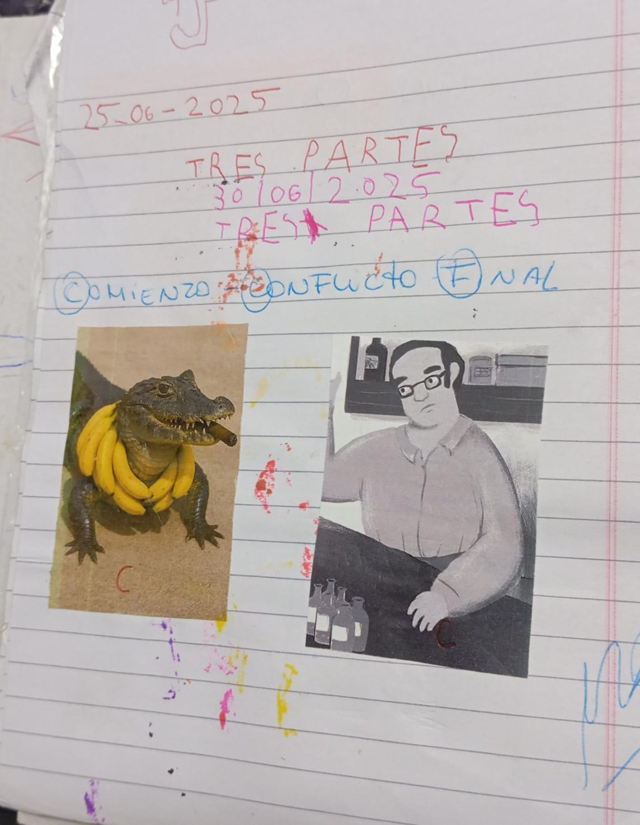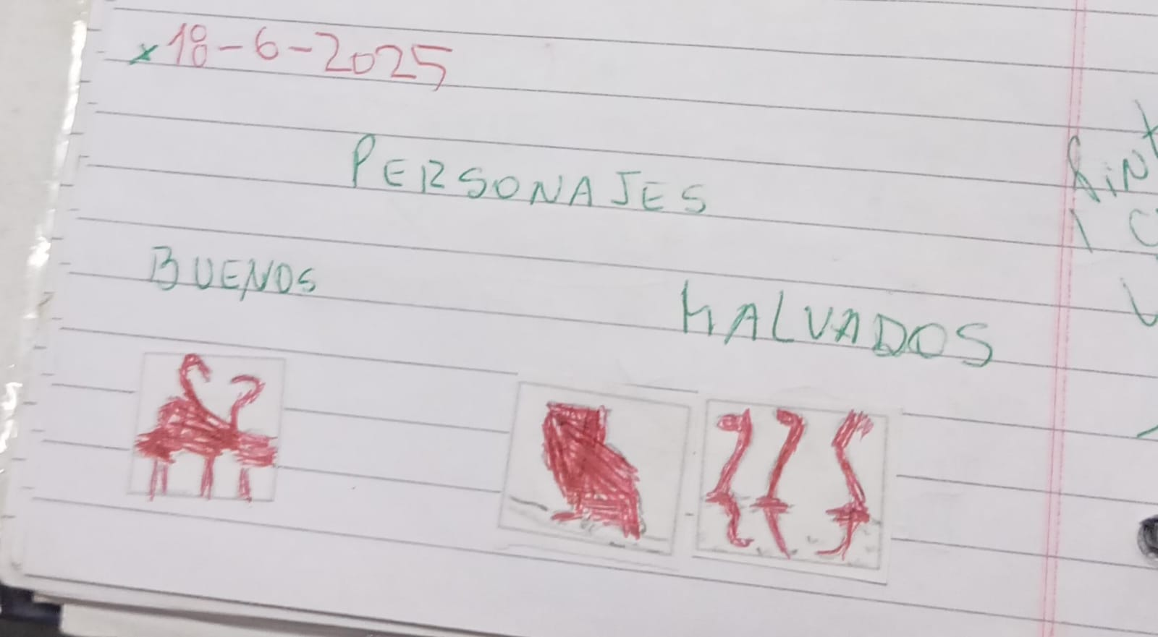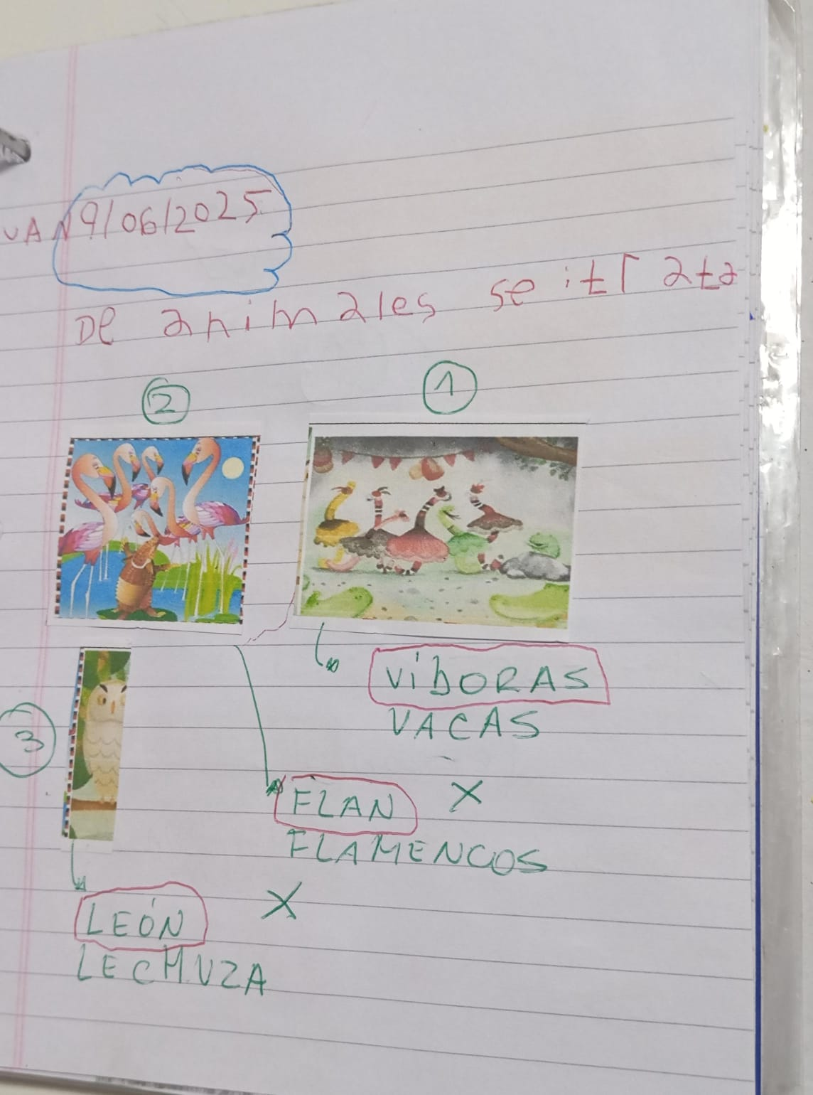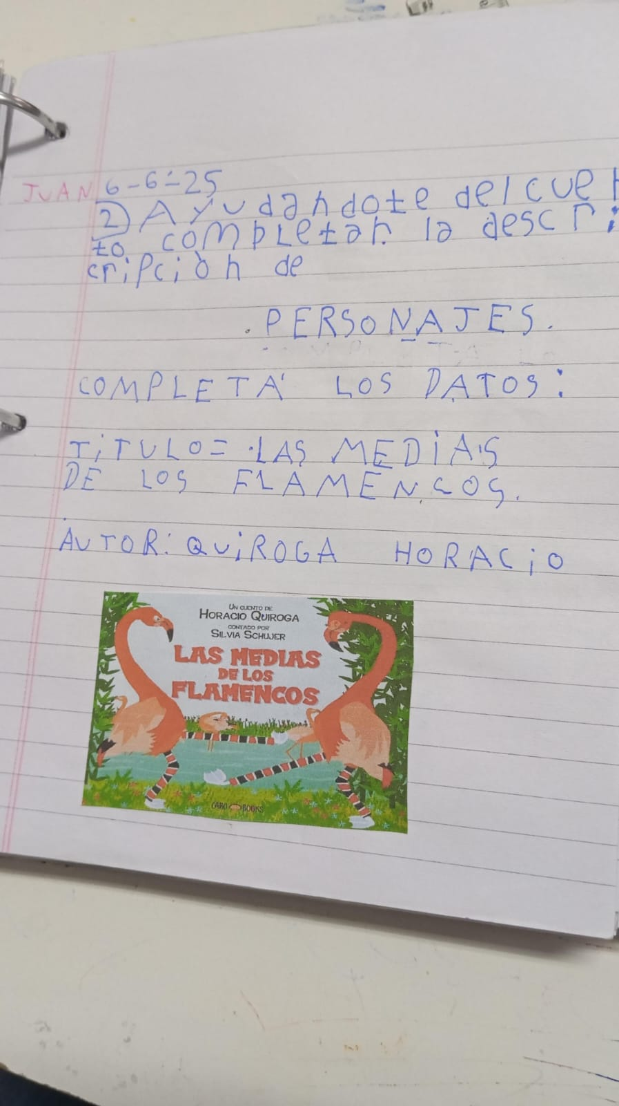

Amigos por el viento
La propuesta comenzó con una narración acompañada de ambientación sonora, que introducía a los oyentes en el clima del cuento y generaba anticipación sobre lo que sucedería. La primera lectura fue realizada entre los estudiantes, MG, MA y docente de especial. En una segunda instancia, los personajes se intercambiaron, sumando la participación de la bibliotecaria y de una docente de otro curso. Este recurso permitió que, conociendo ya la trama, cada lector pudiera profundizar aún más en las emociones de su personaje o de la narración que le correspondía.
Luego, a modo de “desmenuzar” el cuento, trabajamos sobre el título y su significado, sobre el inicio y el final del relato, y sobre las ideas previas que habían surgido antes de la lectura en relación con lo que efectivamente sucedió en la historia. La gran incógnita compartida fue: ¿qué significa el viento?, pregunta que dio lugar a múltiples interpretaciones y miradas diversas.
Posteriormente, realizamos una reversión del cuento, imaginando la narración desde la perspectiva de Juanjo. Cada grupo elaboró su versión, explorando cómo actuaría el personaje si se asemejara más a la niña, si mostraría mayor amabilidad o si reaccionaría de la misma manera que en la historia original. Estas producciones fueron expuestas y compartidas con los demás, generando un rico intercambio de ideas.
Finalmente, continuamos trabajando sobre las emociones que despierta el cuento, buscando discernirlas, expresarlas e identificarlas colectivamente, lo cual abrió un espacio de profundización tanto personal como grupal.

